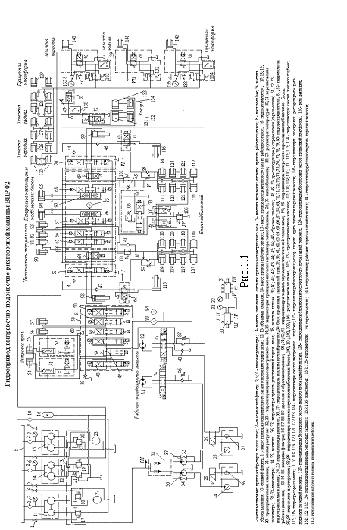

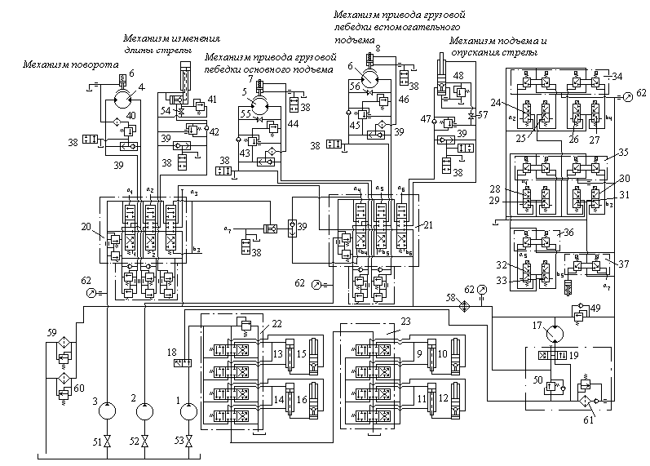

Рис. 1.2
1 – насос привода выносных опор и питания системы сервоуправления; 2- насос привода грузовых лебедок и и механизма подъема стрелы; 3- насос привода механизма поворота и механизма изменения вылета стрелы; 4- гидромотор привода механизма поворота; 5- гидромотор привода основной грузовой лебедки; гидромотор привода вспомогательной грузовой лебедки; 6 7 8 – тормозные гидроцилиндры; 9 10 11 12-–вертикальные гидроцилиндры выносных опор; 13 14 15 16- горизонтальные гидроцилиндры выносных опор 17- гидромотор привода вентилятора охладителя; 18- распределитель управления подачей вспомогательного насоса; 19- распределитель управления гидромотором охладителя; 20 21- распределители управления основными операциями 22 23- распределители управления выносными опорами; 24 25 26 27 28 29 30 31 32 33 – распределители с электромагнитным управлением, обеспечивающие остановку механизмов при включении приборов безопасности; 34 35 36 37- блоки сервоуправления; 38- реле давления; 39- клапан «ИЛИ»; 40 41 42 43 44 45 46 47 48 4950- предохранительные клапаны; 51 52 53 – вентили; 54 55 56 57- вентили для аварийного опускания оборудования и груза; 58 –теплообменник; 59 60 61- фильтры; 62- манометры

Элемент 1
Элемент n

х1
Х2
Х3
Х3
Х2
Х1

хΣ

Рис. 1.3

Обеспечение надежности гидроприводов машин в эксплуатации

Фундаментальные исследования
Развитие математического аппарата теории надежности, экономико-математического моделирования эксплуатации машин, теории расчетов на прочность и износостойкость
Исследование общих закономерностей трения, разрушения и старения деталей и сборочных единиц
Эксплуатационная информация об отказах и надежности гидроприводов машин

Уровень прикладных исследований

Исследования и разработки по повышению уровня конструктивнгой надежности гидроприводов при проектировании и изготовлении
Совершенствование системы технического обслуживания и ремонта для конкретных условий эксплуатации

Совершенство-вание состава работ и структуры циклов ТО и ремонта конкретных типов машин
Совершенствование технолологии проведения ТО, ремонтов и восстановле-ния деталей
Разработка прогрессив-ных организацион-ных форм и методов выполнения ТО и ремонтов
Примене-ние новых конструк-тивных решений
Исполь-зование новых конструк-ционных материалов

Разработка прорессивного технологического оборудования для ТО и ремонта
Применение методов и средств технического диагностирования
Совершенствование технологий изготовления деталей гидроагрегатов

Рис. 1.4Схема воздействий для обеспечения надежности гидроприводов машин в эксплуатационных условиях

Резервы системы ТО и ППР
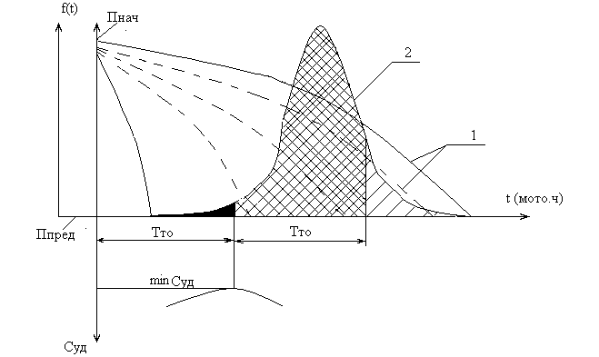
Рис. 1.5

1- изменение параметра (объемного к.п.д.) состояния привода или его аппаратов;
2- f(t)- плотность вероятности распределения наработки машины до предельного состояния;
3- приведенные удельные затраты (С_{уд}) на эксплуатацию машины, min C_{уд} -уровень минимальных удельных затрат
- часть парка машин, у которых состояние отказа должно наступить
до первого планового ТО или ремонта.
- часть парка машин, у которых состояние отказа должно
наступить в период после 2-го планового ТО или ремонта - резерв по
улучшению использования ресурса при наличии системы диагностики.
 -часть парка машин, у которых состояние отказа должно наступить
в период между 1-м и 2-м плановыми ТО- при жесткой системе ТО
эти машины имеют потребность в проведении профилактических
замен при первом ТО - резерв при переходе к гибкой системе
планирования ТО при наличии системы диагностики.

Схема контроля технического состояния гидроаппаратов

Объект контроля



Контроль технического состояния

Х*

Проверка работоспособности и измерение контролируемых показателей
Определение технического состояния
Техническое диагностирование

Управление процессом контроля

Результаты контроля

Рис. 1.6
Х - вектор контролируемых параметров;
Х*- результат измерения вектора контролируемых параметров
имеющимися техническими средствами;
У- вектор входных сигналов.

Служба ТО и ремонта
ПЕРСОНАЛ

Комплект диагностического оборудования
Комплект технологического оборудования
А)

Контрольно-диагностические операции
Профилактические операции

Служба технической диагностики

Служба ТО и ремонта

ПЕРСОНАЛ
ПЕРСОНАЛ
Комплект контрольно-измерительного оборудования
Б)
Комплект диагностического оборудования
Комплект технологического оборудования

Контрольно-диагностические операции
Профилактические операции

Рис. 1.7
А)- организация процесса диагностики силами служб ТО и ремонта
Б) - организация процесса диагностики силами специализированной службы ТД
- воздействие; - информация о техническом состоянии;
- технологический переход

Подписи к рисункам гл. 1

Рис.1.1 Гидропривод выправочно-подбивочно-рихтовочной машины ВПР-02
1-вентиль включения привода вибраторов торцов шпал; 2 – всасывающий фильтр; 3; 6; 7 - мановакуумметры ; 4- вентиль включения системы привода эксцентрикового вала; 5 - вентиль включения системы привода рабочих органов; 8 - масляный бак; 9- вентиль сброса давления; 10- сливной фильтр; 11- насос привода эксцентрикового вала и уплотнения торцов шпал; 12; 13- обратные клапаны; 14- насос привода рабочих органов; 15 - насос привода эксцентрикового вала и рабочих органов; 16- гидроаккумулятор; 17; 18; 19; 20- предохранительные клапаны; 21- клапан разгрузки; 22; 23 - гидромоторы привода эксцентрикового вала; 24; 25- гидромоторы привода крыльчатки вентилятора теплообменника; 26; 27- теплообменники; 28; 29- регуляторы температуры; 30; 31- переключатели манометра; 32; 33- манометры; 34; 35- вентили; 36; 37- гидромоторы привода уплотнителей торцов шпал; 38- делитель потока; 39; 40; 41; 42; 43; 44; 45; 46; 47- обратные клапаны; 48 49 50- дросселирующие распределители (сервовентили) 51; 52; 53- гидроуправляемые клапаны; 54; 55- гидроцилиндры рихтовки; 56; 57- гидроцилиндры подъема путевой решетки; 58- блок управления выправкой пути; 59; 60; 61; 62; 63; 64; 65; 66; 67; 68; 69; 70; 71; 72; 73; 74; 75; 76; 77; 78; 79; 80- гидрораспределители; 81; 82- гидромоторы рабочего движения; 83 84 85- напорные фильтры; 86 87 88 89- дроссели с обратным клапаном; 90; 91; 92; 93 -гидроцилиндры подъема-опускания уплотнителей торцов шпал; 94; 95- гидроцилиндры поперечного перемещения подбивочного блока; 96; 97- гидрозамки двусторонние; 98; 99 - гидроцилиндры подъема-опускания подбивочных блоков; 100; 101; 102; 103; 104 - редукционные клапаны; 105; 106 - предохранительные клапаны; 107; 108; 109; 110; 111; 112; 113; 114 - гидроцилиндры сжатия внешних подбоек; 115; 116- гидропреобразователи; 117 118 119 120 121 122 123 124 - гидроцилиндры сжатия внутренних подбоек; 125- гидроцилиндры блокировки рессор второго яруса подвески передней тележки; 126- гидроцилиндры блокировки рессор первого яруса подвески передней тележки; 127- гидроцилиндры блокировки рессор первого яруса задней тележки; 128- гидроцилиндры блокировки рессор второго яруса задней тележки; 129- гидроцилиндры блокировки рессор прицепной платформы; 130- реле давления; 131; 132; 133; 134- гидроцилиндры привода рельсовых захватов; 135; 136- манометры; 137; 138- гидровентили; 139- переключатель; 140- гидроцилиндр рабочего тормоза задней тележки; 141- гидроцилиндр рабочего тормоза передней тележки; 142- гидроцилиндр рабочего тормоза прицепной платформы.

Рис. 1.2 Гидропивод самоходного стрелового крана КС- 5473
1 – насос привода выносных опор и питания системы сервоуправления; 2- насос привода грузовых лебедок и и механизма подъема стрелы; 3- насос привода механизма поворота и механизма изменения вылета стрелы; 4- гидромотор привода механизма поворота; 5- гидромотор привода основной грузовой лебедки; гидромотор привода вспомогательной грузовой лебедки; 6 7 8 – тормозные гидроцилиндры; 9 10 11 12-–вертикальные гидроцилиндры выносных опор; 13 14 15 16- горизонтальные гидроцилиндры выносных опор 17- гидромотор привода вентилятора охладителя; 18- распределитель управления подачей вспомогательного насоса; 19- распределитель управления гидромотором охладителя; 20 21- распределители управления основными операциями 22 23- распределители управления выносными опорами; 24 25 26 27 28 29 30 31 32 33 – распределители с электромагнитным управлением, обеспечивающие остановку механизмов при включении приборов безопасности; 34 35 36 37- блоки сервоуправления; 38- реле давления; 39- клапан «ИЛИ»; 40 41 42 43 44 45 46 47 48 4950- предохранительные клапаны; 51 52 53 – вентили; 54 55 56 57- вентили для аварийного опускания оборудования и груза; 58 –теплообменник; 59 60 61- фильтры; 62- манометры

Рис. 1.5 Резервы системы ТО и ППР
1- изменение параметра (объемного к.п.д.) состояния привода или его аппаратов;
2- f(t)- плотность вероятности распределения наработки машины до предельного состояния;
3- приведенные удельные затраты (С_{уд}) на эксплуатацию машины, min C_{уд} -уровень минимальных удельных затрат
- часть парка машин, у которых состояние отказа должно наступить
до первого планового ТО или ремонта.
- часть парка машин, у которых состояние отказа должно
наступить в период после 2-го планового ТО или ремонта - резерв по
улучшению использования ресурса при наличии системы диагностики.
-часть парка машин, у которых состояние отказа должно наступить
в период между 1-м и 2-м плановыми ТО- при жесткой системе ТО
эти машины имеют потребность в проведении профилактических
замен при первом ТО - резерв при переходе к гибкой системе
планирования ТО при наличии системы диагностики.

Рис. 1.6 Схема контроля технического состояния гидроаппаратов
Х - вектор контролируемых параметров;
Х*- результат измерения вектора контролируемых параметров
имеющимися техническими средствами;
У- вектор входных сигналов.

Рис. 1.7
А)- организация процесса диагностики силами служб ТО и ремонта
Б) - организация процесса диагностики силами специализированной службы ТД
- воздействие; - информация о техническом состоянии;
- технологический переход

